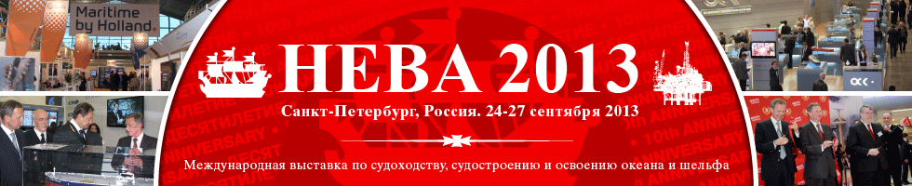

ПРЕСС-РЕЛИЗ
В Санкт-Петербурге в период с 24 по 27 сентября 2012 года состоится традиционная 12-ая Международная выставка и конференция по судостроению, судоходству, деятельности портов и освоению океана и шельфа «НЕВА-2013»
По оценке ФГУП ЦНИИ им. акад. А.Н.Крылова… «Конгрессно-выставочный проект «НЕВА», реализуемый в Санкт-Петербурге с 1991 г., сегодня занимает одну из ведущих позиций в ряду международных морских гражданских форумов. Выставки и конференции «НЕВА», проводимые под эгидой Морской Коллегии при Правительстве Российской Федерации и при поддержке Минпромторга РФ, Минтранса РФ, Минрегионразвития РФ, ОАО «ОСК», РСПП, СОРОСС, СПНГО, АСОП, активно способствуют интеграционным процессам в судостроительной промышленности, являются признанной площадкой для продвижения международной кооперации в области создания судов и морской техники…».
В 2011 году выставка и конференция «НЕВА» отметила 20-летний юбилей и является в настоящее время крупнейшим в России и одним из ведущих международных форумов по развитию гражданского судостроения, производства морской техники, развития инфраструктуры морского и речного транспорта, морского освоения Арктики и Антарктики, навигации, техники и технологии портовой деятельности. С Международной стороны выставки «НЕВА» поддерживают- ИМО ООН, Сообщество ассоциаций судостроителей ЕС (Брюссель), Всемирная ассоциация портов и гаваней(Токио)
В данном мероприятии традиционно принимают участие более 600 фирм и предприятий из 37 стран на площади более 20,0 тыс. квадратных метров.
В работе юбилейной выставки и конференции «НЕВА», состоявшейся 20 - 23 сентября 2011 года и проходившей одновременно с заседанием Морской коллегии при Правительстве Российской Федерации и с участием ее представителей, принимало участие более 700 фирм и предприятий из 45 стран. Это свидетельствует о росте заинтересованности морского бизнес-сообщества в сотрудничестве с российскими предприятиями и компаниями, участвующими в выставочных мероприятиях «НЕВА»
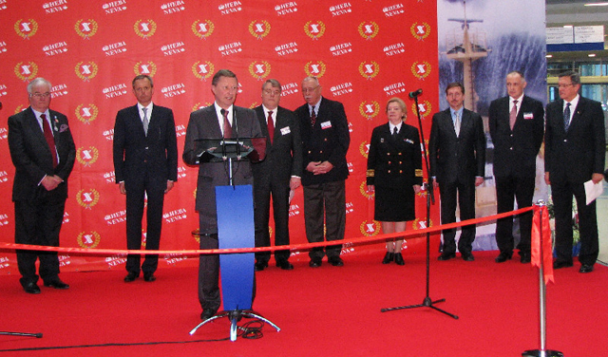
Ожидается, что более 17 Национальных павильонов и групповых Международных экспозиций на «НЕВА-2013» будут организованы при участии правительств , профильных министерств, экспортных советов , институтов внешней торговли и профильных бизнес-ассоциаций стран-участниц, что увеличит как количественный и качественный уровень демонстрируемых и предлагаемых для российских партнеров новых технологий, так и уровень иностранных представителей на выставке, отвечающих за принятие ключевых решений о сотрудничестве и заключение взаимовыгодных соглашений.
Проведение выставки и конференции «НЕВА» способствует расширению и углублению интеграционных процессов в судостроительной промышленности и смежных отраслях национальной экономики, направленных на развитие гражданского судостроения, трансферта передовых технологий и инвестиций в отрасль гражданского судостроения и российскую промышленность в целом.
Кроме того, выставка и конференция «НЕВА»:
- стала общепризнанной площадкой развития делового сотрудничества участников международной кооперации в области создания морских технических средств для освоения шельфа и эксплуатации Северного морского пути, а также в производстве широкого спектра конкурентоспособных гражданских судов;
- обеспечивает демонстрацию национальных достижений и перспектив в области разработки, производства, поставки, обслуживания, ремонта и утилизации морской и речной техники гражданского назначения, а также передовых мировых достижений в данной области;
- содействует центрам российского судостроения в деле освоения передовых технологий в области судостроения, в том числе в части освоения океана и шельфа и, как следствие, повышению конкурентоспособности российского судостроения.
По оценке Минтранса и Минпромторга России, результатом проведения юбилейной выставки «НЕВА» в 2011 году с участием представителей Правительства Российской Федерации явилось подписание международных контрактов, обеспечивших загрузку соответствующих производств на 4 месяца, тогда как в 2009 году этот показатель составил 1 месяц.
Проведение выставки «НЕВА-2013» будет способствовать расширению и углублению взаимодействия заинтересованных сторон с целью расширения и диверсификации российского экспорта в части судостроительной продукции и услуг транспортного комплекса, а также для реализации торгово-экономического и инвестиционного сотрудничества в области инноваций и создания международных судостроительных кластеров с участием России.
Тематика выставки и конференции «НЕВА-2013» соответствует Основным направлениям деятельности Правительства Российской Федерации на период до 2012 года, утвержденным распоряжением Правительства Российской Федерации от 17 ноября 2008 г. № 1663-р (далее – Основные направления), которые являются первым этапом реализации Концепции долгосрочного социально-экономического развития Российской Федерации на период до 2020 года. Основные направления предусматривают повышение конкурентоспособности высокотехнологичных и базовых отраслей промышленности путем создания условий для достижения Россией лидерства в развитии ведущих отраслей промышленности, в частности судостроения, а также развития транспортной инфраструктуры при преимущественном использовании продукции отечественного машиностроения и металлургии с учетом ее качества и эффективности использования.
К числу основных государственных приоритетных направлений в сфере поддержки развития базовых отраслей промышленности отнесены меры по выравниванию условий конкуренции российских и иностранных производителей на российском рынке, стимулирование научно-исследовательских и опытно-конструкторских разработок и поддержка реализации проектов, связанных с внедрением инновационных разработок, техническим и технологическим перевооружении предприятий (II раздел Основных направлений).
4 октября 2012 года в Ленэкспо в рамках Международной конференции по развитию портов и судоходства и выставки «ТРАНСТЕК–2012», состоялась презентация морских и транспортных конгрессно-выставочных проектов «НЕВА-2013»
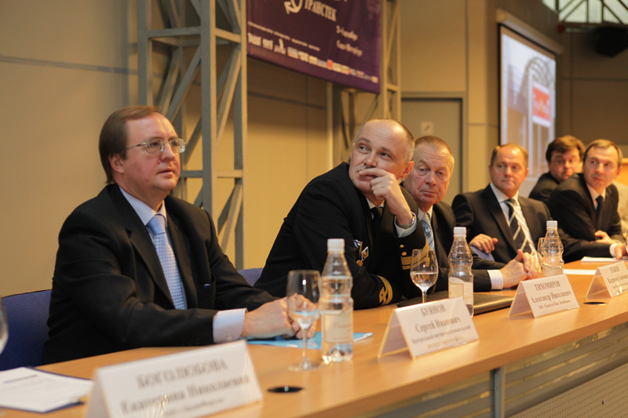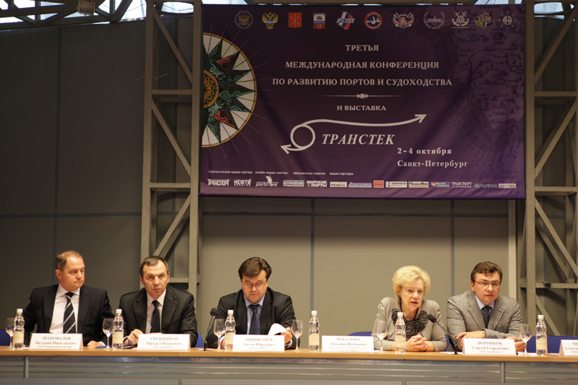

В перспективе выставок и конференций «НЕВА» -расширение тематических разделов по вопросам морской техники для освоения океана и шельфа, создания газовозов и танкеров, судов ледового класса, буровых платформ, морских перевозок нефти и сжиженного природного газа. На этом сделали акцент представители ОАО «Газпром», ООО «Газпром добыча шельф», ОАО «Газфлот», представившие на презентации ряд проектов, направленных на логистическое обеспечение строительных работ для морского участка газопровода «Южный поток», освоение Штокмановского месторождения, создание нефте-газодобывающего комплекса судового типа и морского порта в губе Териберская, реконструкции Мурманской базы для обеспечения работ на арктическом шельфе России.
С 1998 года на выставках «НЕВА» при поддержке Союза Производителей Нефтегазового Оборудования, членами которого является Дирекция выставки, реализуется тематический раздел производства и поставок оборудования для морской техники и судов освоения океана и шельфа
Проведение выставки «НЕВА-2013», по оценке СПНГО, будет способствовать расширению и углублению взаимодействия заинтересованных сторон с целью расширения и диверсификации российского экспорта и поставок на внутренний рынок нефтегазового оборудования для нужд судостроения и производства морской техники, услуг транспортного комплекса по обслуживанию морской добычи и транспортировки нефти и СПГ , а также для реализации торгово-экономического и инвестиционного сотрудничества в области инноваций и создания международных промышленных кластеров с участием России.
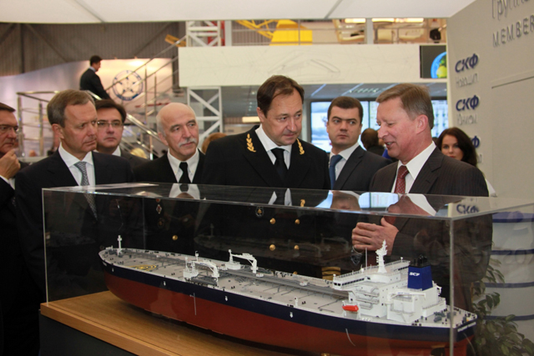
Основные темы выставок «НЕВА» так же отражают новую роль Российского судостроения, судоходства, портового сектора, возникшую вследствие участия отечественной экономики в глобальной мировой торговле с учетом вступления России в ВТО. Это открывает перед российскими компаниями новые возможности в расширяющемся бизнесе как в области морского, так и внутреннего водного транспорта».
В соответствии с Генеральным соглашением о партнёрстве между Ассоциацией Морских Торговых Портов и дирекцией выставок «НЕВА», в 2013 году в тематический план выставки включены вопросы деятельности морских портов, производства и поставок портового оборудования и систем для развития Национальной портовой инфраструктуры и суперструктуры.

Актуальность представления данных тематик на выставках показывают положительные результаты, достигнутые в ходе выездных расширенных заседаний Комитета по технологии и механизации АСОП в рамках предыдущих выставок «НЕВА-2011» и «ТРАНСТЕК-2012»

С 1999 года в тематический план выставки и конференции при поддержке ГУНИО МО был включён раздел, посвящённый вопросам развития навигационно-гидрографического обеспечения морской деятельности, осуществляемого в интересах морского и речного транспорта, безопасности торгового и пассажирского судоходства, портовой деятельности, реализации проектов морской добычи и транспортировки углеводородов.

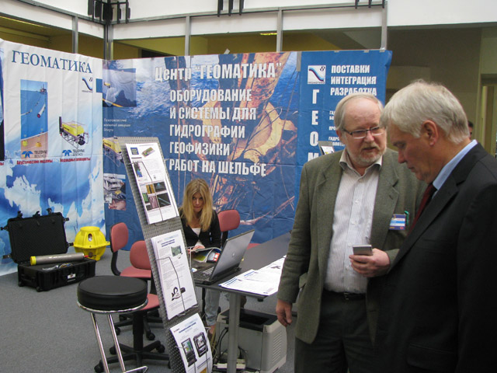

В связи с принятием в России ряда программ по развитию Северного морского пути, Арктического региона, строительства и модернизации инфраструктуры и морских, речных портов по перевалке нефти, генеральных грузов, внутренних водных путей, обеспечения современного уровня безопасности мореплавания данный тематический раздел становится ещё более важным и востребованным.
Учитывая актуальность и принципиальное значение навигационно-гидрографического обеспечения для безопасности морской деятельности в данный тематический раздел на «НЕВА-2013» будут включены следующие вопросы:
- Методы и средства изучения и освоения Мирового океана;
- Средства навигационного оборудования морских театров, портов и районов экономической деятельности на морском континентальном шельфе;
- Технические средства и программно-аппаратное обеспечение высокоточной космической навигации;
- Национальная коллекция цифровых карт и информационные технологии картографического обеспечения, в том числе автоматизация корректуры цифровых карт, доведение навигационных извещений и предупреждений потребителям;
- Развитие услуг по организации и выполнению морских инженерных изысканий в интересах обеспечения экономической деятельности в Мировом океане;
- Специализированные базы океанографических данных и технологии создания специализированных информационных систем океанографического и гидрометеорологического обеспечения;
- Навигационная безопасность мореплавания. Технические средства и научно-методическое обеспечение безопасности судовождения;
- Подготовка и переподготовка специалистов в области навигации и океанографии;
22 декабря 2011 года в Санкт-Петербурге ЗАО «ЭкспоФорум», ЗАО «Транстех Нева Эксибишнс» и East West Exhibition Management ltd. (EU) / Dolphin Exhibitions ltd. (UK) подписали долгосрочное соглашение о совместном проведении международных выставок и конференций по судостроению, судоходству, деятельности портов и освоению океана и шельфа «НЕВА» на период до 2019 года.
В 2013 году «НЕВА» в последний раз состоится на традиционной площадке в «Ленэкспо». Начиная с 2015 года, выставка будет проходить в новом конгрессно-выставочном центре «ЭкспоФорум», строительство которого проводится при участии ОАО «ГАЗПРОМ» и завершится к концу 2013 года.
Генеральный директор ЗАО «ЭкспоФорум» Анатолий Еркулов так прокомментировал сотрудничество: «Проведение международных проектов «НЕВА» является стратегически важным направлением для Санкт-Петербурга. Развитие этих мероприятий станет мощным стимулом для усовершенствования морской и транспортной отраслей, а также значительным вкладом в укрепление статуса Санкт-Петербурга, как «Морской Столицы России». Именно для мероприятий такого высокого уровня и задумывался «ЭкспоФорум…».
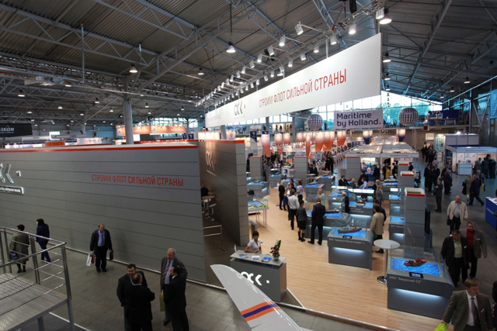

ЗАО «Транстех Нева Эксибишнс»
199106, С.Петербург, В.О, Большой пр.,103

тел: 812-3212676, 3212817, факс: 812-3212677
e-mail: ttn@peterlink.ru, www.transtec-neva.ru

